ACTIVIDAD III - UNIDAD III



Estudiante: Mario Felipe Goenaga Lozano

AF17202: Programación Orientada a Objetos

Tutor: Dr. John Carlos Arrieta Arrieta

Programa de Ingeniería de Software

Facultad de Ciencias Económicas e Ingeniería

Universidad de Cartagena

03 de Junio de 2024

Contenido

**Introducción** 3

**Objetivos** 4

**Justificación** 5

**Lista de requerimientos funcionales.** 6

**Desarrollo** 7

**Enlace GitHub** 8

**Referencias** 9

# **Introducción**

La gestión de proyectos es esencial para mantener la competitividad y eficiencia de las empresas. Por ende, implementar un sistema de gestión de proyectos permite a éstas regular recursos, monitorear el progreso y cumplir sus metas. En este contexto, el desarrollo de una aplicación que optimice dichos proceso es muy importante.

La presente actividad da cuenta del proceso de desarrollo de la interfaz de usuario para la aplicación de gestión de proyectos que hemos venido diseñando a lo largo del desarrollo de las diversas unidades de la asignatura Programación Orientada a Objetos. Recordando que la POO, con su capacidad para modelar entidades del mundo real a través de clases y objetos, ofrece una base sólida y estructurada para este tipo de aplicaciones.

En esta fase del proyecto, se abordarán dos tareas principales: el diseño y la creación de la ventana principal de la aplicación, y el desarrollo de formularios específicos para cada entidad del diagrama de clases. Además, se crearán ventanas de formulario para cada clase definida para la entrada y gestión detallada de datos. La interfaz gráfica no sólo permitirá una mejor interacción del usuario con el sistema, sino que también garantizará que los datos puedan organizarse y ser más accesibles.

De este modo se busca eficiencia para el usuario, permitiendo mayor facilidad en la entrada de datos para el seguimiento de los proyectos. Por ello, esta interfaz gráfica permitirá a los usuarios aprovechar al máximo las capacidades de nuestra aplicación, en este caso: del sistema de gestión de proyectos, contribuyendo así a la mejora continua de los procesos dentro de la empresa.

# **Objetivos**

Objetivo general:

Construir una interfaz de usuario para la aplicación que de gestión de proyectos empresarial que se ha venido desarrollando, teniendo en cuenta el diagrama de clases y el código Java previamente elaborados.

Objetivos Específicos:

1. Diseñar y crear la ventana principal de la aplicación, utilizando la biblioteca Swing de Java para garantizar una experiencia de usuario coherente y funcional.

2. Generar formularios específicos para cada una de las clases definidas en el diagrama de clases para la entrada y gestión de datos.

3. Garantizar una gestión eficiente de los datos alusivos a proyectos, tareas y empleados dentro de la aplicación, mediante la integración efectiva de las ventanas de formulario con la ventana principal.

# **Justificación**

La construcción de una interfaz de usuario para la aplicación de gestión de proyectos que se ha venido desarrollando a lo largo de las unidades es una necesidad crucial, dado que ésta, bien diseñada, no solo permite facilitar la entrada y uso de los datos, sino que también mejora la experiencia del usuario, asegurando que el sistema sea accesible.

La ventana principal proporcionará una estructura centralizada desde donde se podrán gestionar todas las operaciones principales de la aplicación, mientras que los formularios específicos permitirán un manejo detallado y organizado de las distintas entidades incluidas.

Asimismo, el desarrollo de esta actividad permite a los estudiantes una valiosa oportunidad para aplicar los conocimientos teóricos adquiridos en el aula a un contexto práctico y concreto, consolidando el conocimiento de los conceptos de Programación orientada a objetos y las habilidades prácticas en el diseño y desarrollo de software.

Así, el diseño de interfaces de usuario representa una parte integral del proceso de aprendizaje de los estudiantes para adquirir experiencia de aprendizaje equilibrada entre los aspectos teóricos y prácticos de la programación orientada a objetos.

# **Lista de requerimientos funcionales.**

* Debe mantener un registro de los proyectos de la empresa, que contenga de ellos, los siguientes datos: nombre en clave, denominación comercial, fecha de inicio, fecha de finalización, estado actual.
* Debe gestionar los recursos humanos de la empresa, permitiendo visualizar una ficha de información básica por cada empleado.
* Debe permitir la asignación de promotor a proyecto teniendo en cuenta un área de especialización.
* Debe permitir dividir el proyecto en diferentes tareas, cada una de ellas debe tener una descripción, tipo, fecha de inicio estimada, fecha de inicio real, duración estimada, duración real.
* Debe permitir a los empleados inscribirse o apuntarse en las diferentes tareas.
* Debe permitir generar y almacenar documentos asociados a las tareas emergentes del proyecto, a su vez estos documentos generarán una serie de versiones, cada una más actualizada que la anterior los cuales también serán almacenados por la aplicación.
* Debe garantizar que los empleados asignados pertenezcan a la empresa y su estado actual sea activo.
* Deber hacer una discriminación de roles para definir los permisos y accesos para modificación de información de proyectos, empleados y documentos.
* Debe registrar el tiempo que cada empleado le dedica a una tarea.
* Debe identificar cuáles son los empleados que tienen permitido actualizar o revertir versiones de documentos y debe dejar un registro de la fecha y responsable de la modificación.
* Deber permitir generar listas para cada una de las entidades.

# **Desarrollo**

Generación de tablas para la recolección de la información de cada clase, atributos, dependencias y relaciones.

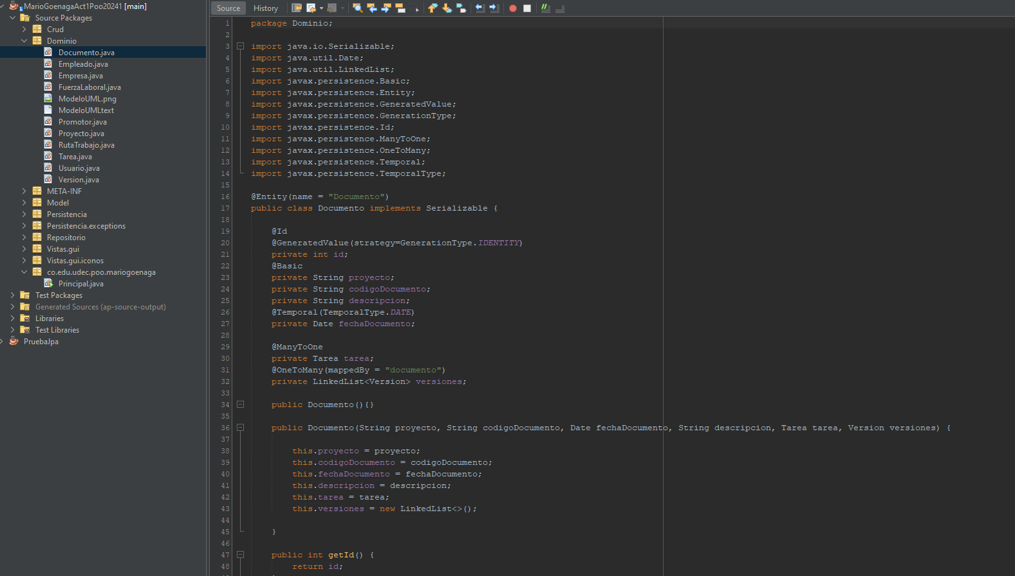

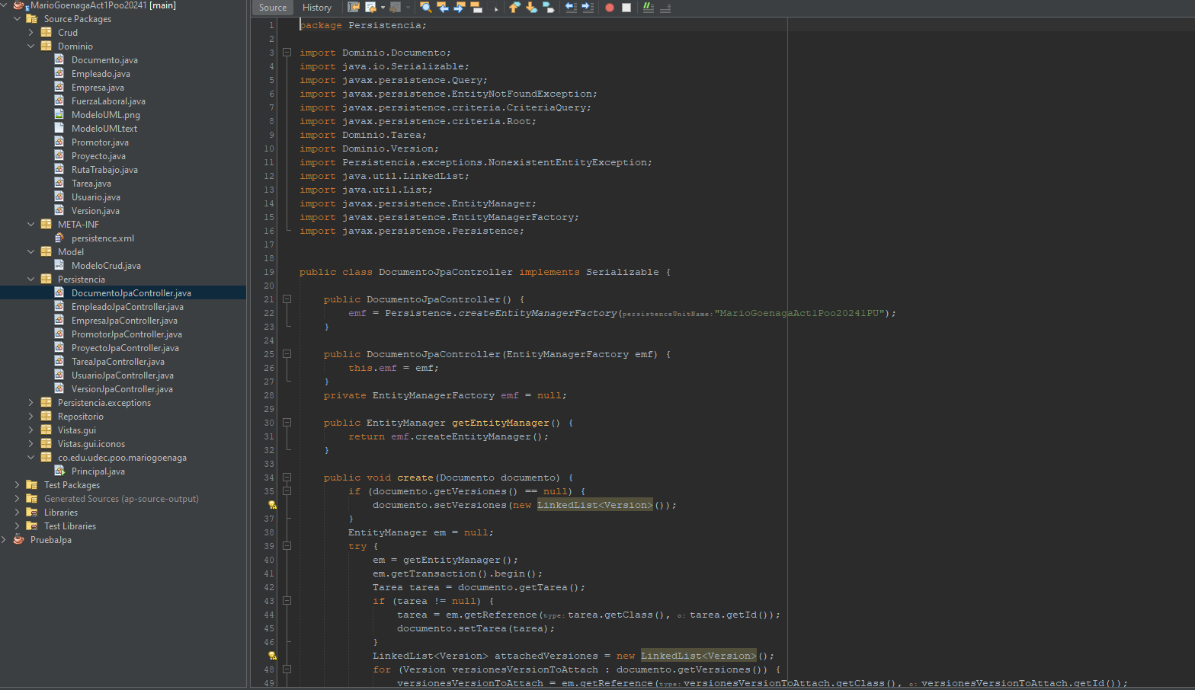

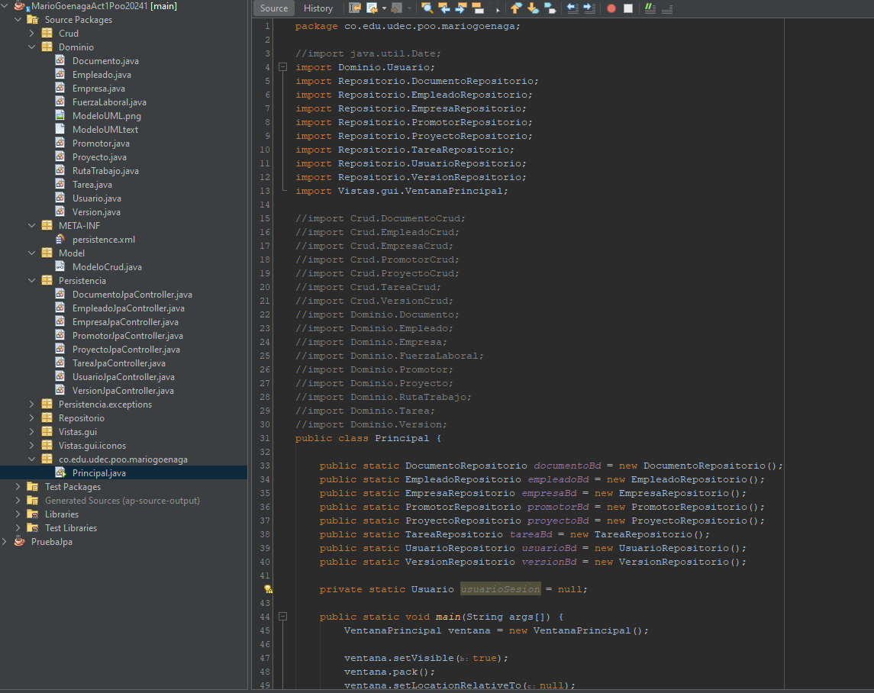

Usamos Laragon como herramienta para conectar la base de datos.

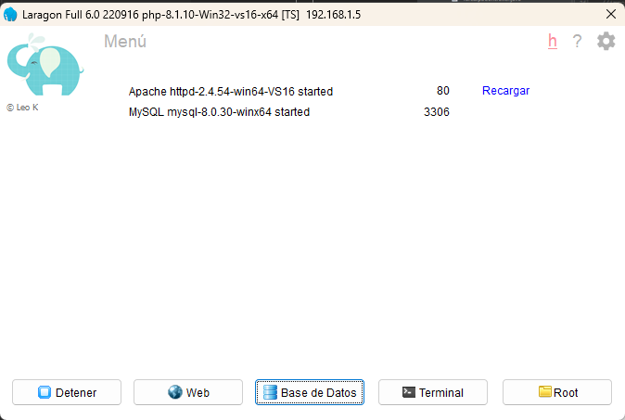

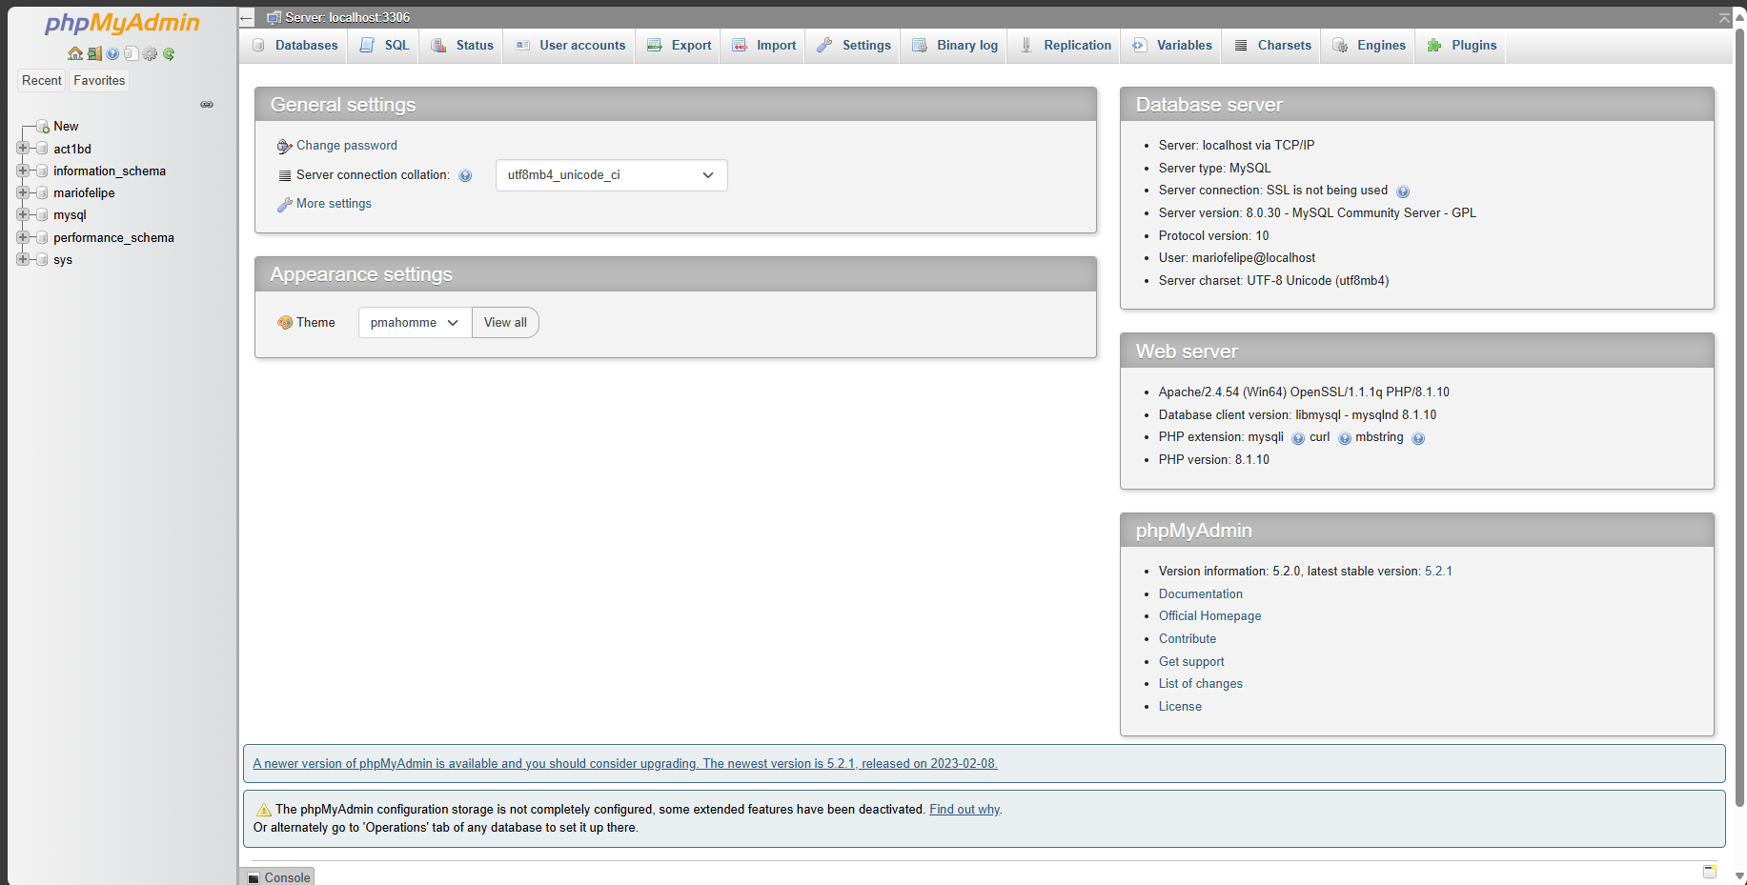

Creación de la VENTANA PRINCIPAL, hija de JFame. Corresponde a las entidades de nuestro paquete dominio.

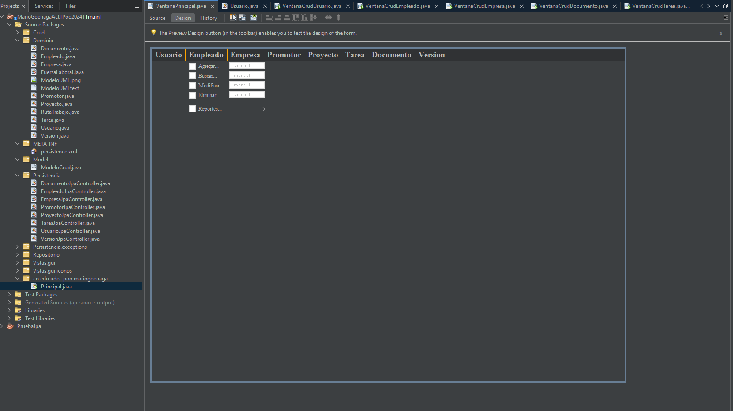

Creación de VENTANAS SECUNDARIAS con formularios, hijas de JDialog. Corresponde a las entidades de nuestro paquete dominio.

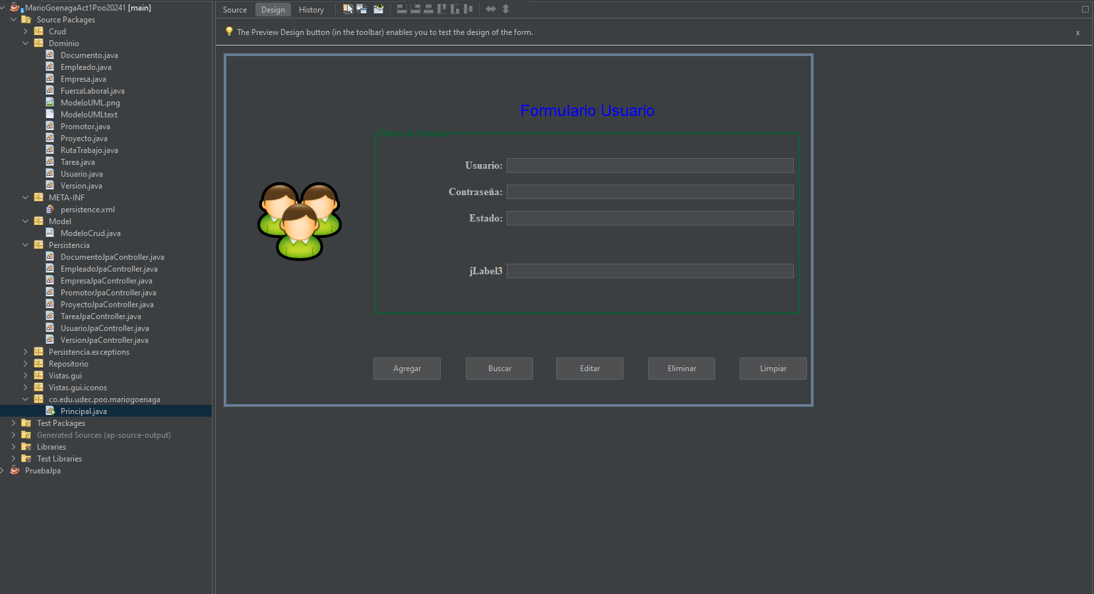

# **Enlace GitHub**

[GitHub - Mario-Felipe/7502320028_Mario_Goenaga_POO_2024-1: Diseño de aplicación para optimizar los procesos de gestión para nuevos proyectos a nivel empresarial.](https://github.com/Mario-Felipe/7502320028_Mario_Goenaga_POO_2024-1)

# **Referencias**

Arrieta, J. [John Carlos Arrieta Arrieta]. (2022, Octubre 27). *Ejemplo proyecto aula 3 - Crear*

*la interfaz principal - parte 1* [Video]. Recuperado de https://www.youtube.com/watch?v=66LhPhANswM

Arrieta, J. [John Carlos Arrieta Arrieta]. (2022, Octubre 27). *Ejemplo proyecto aula 4 - crear*

*la interfaz principal - parte 2* [Video]. Recuperado de https://www.youtube.com/watch?v=BSDxZYDQ96c&ab_channel=JohnCarlosArrietaArrieta

Arrieta, J. [John Carlos Arrieta Arrieta]. (2023, Agosto 27). *13- Interfaces gráficas de*

*usuario* [Video]. Recuperado de https://youtu.be/EB3KkMaQvz8?si=58AA7JmsHFWgY2c_